§3.3.3 欠阻尼二阶系统动态性能指标计算
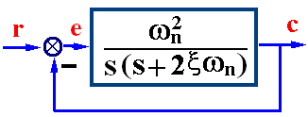
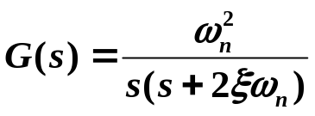
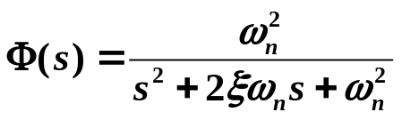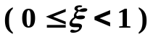

- 欠阻尼二阶系统极点的两种表示方法
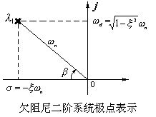
    - 直角坐标表示
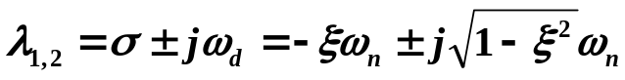
    - “极”坐标表示
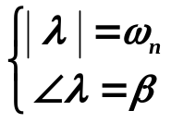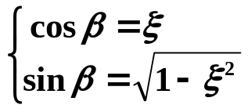

2．欠阻尼二阶系统的单位阶跃响应
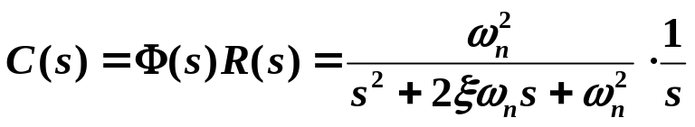
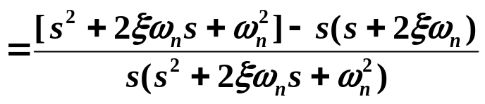
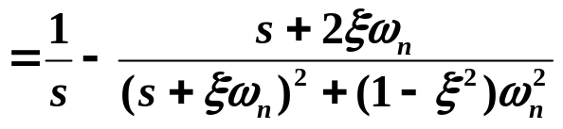
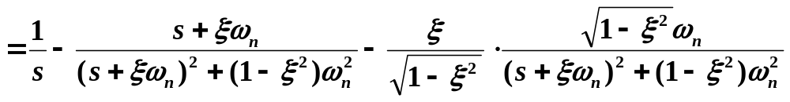
利用复位移定理 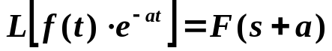
系统单位阶跃响应为
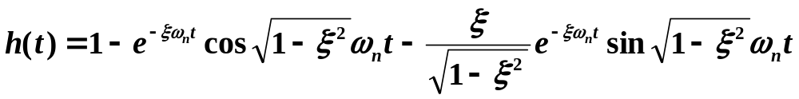
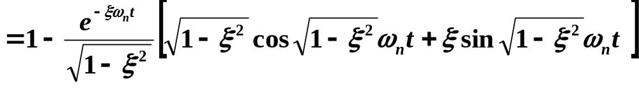
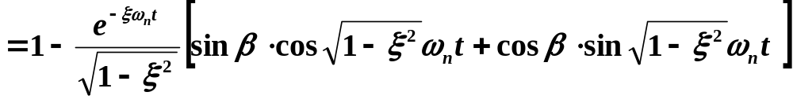
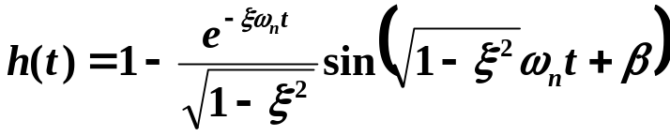

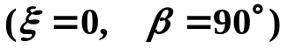
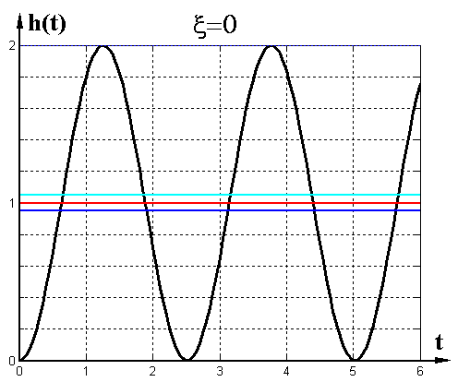

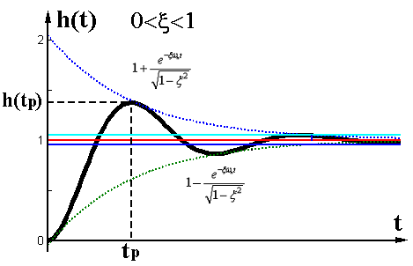
系统单位脉冲响应为
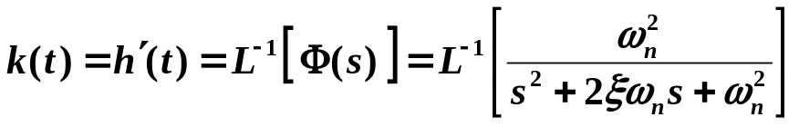
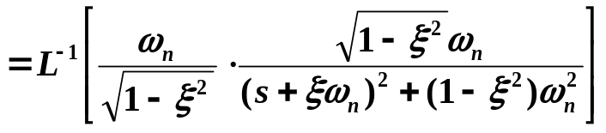
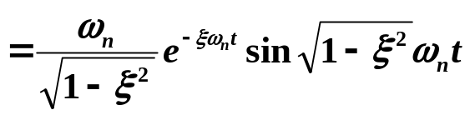
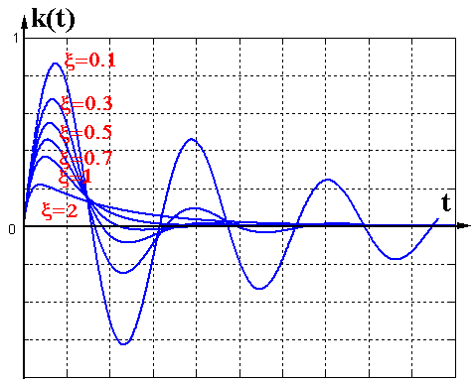
欠阻尼二阶系统单位脉冲响应
3．欠阻尼二阶系统动态性能指标计算
（1）峰值时间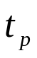
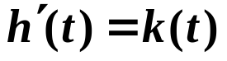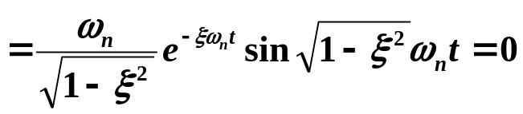
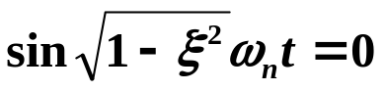
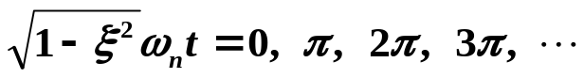

由峰值时间定义
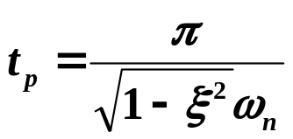

（2）超调量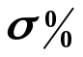
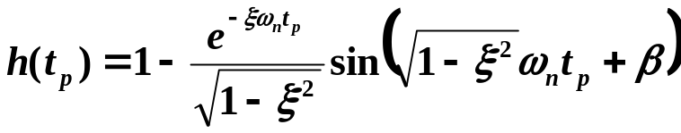
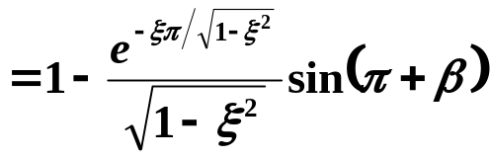
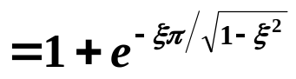
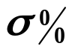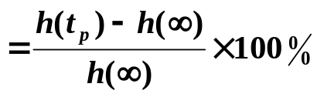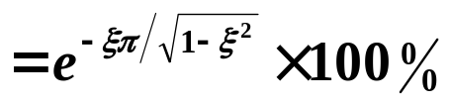
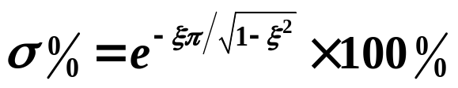

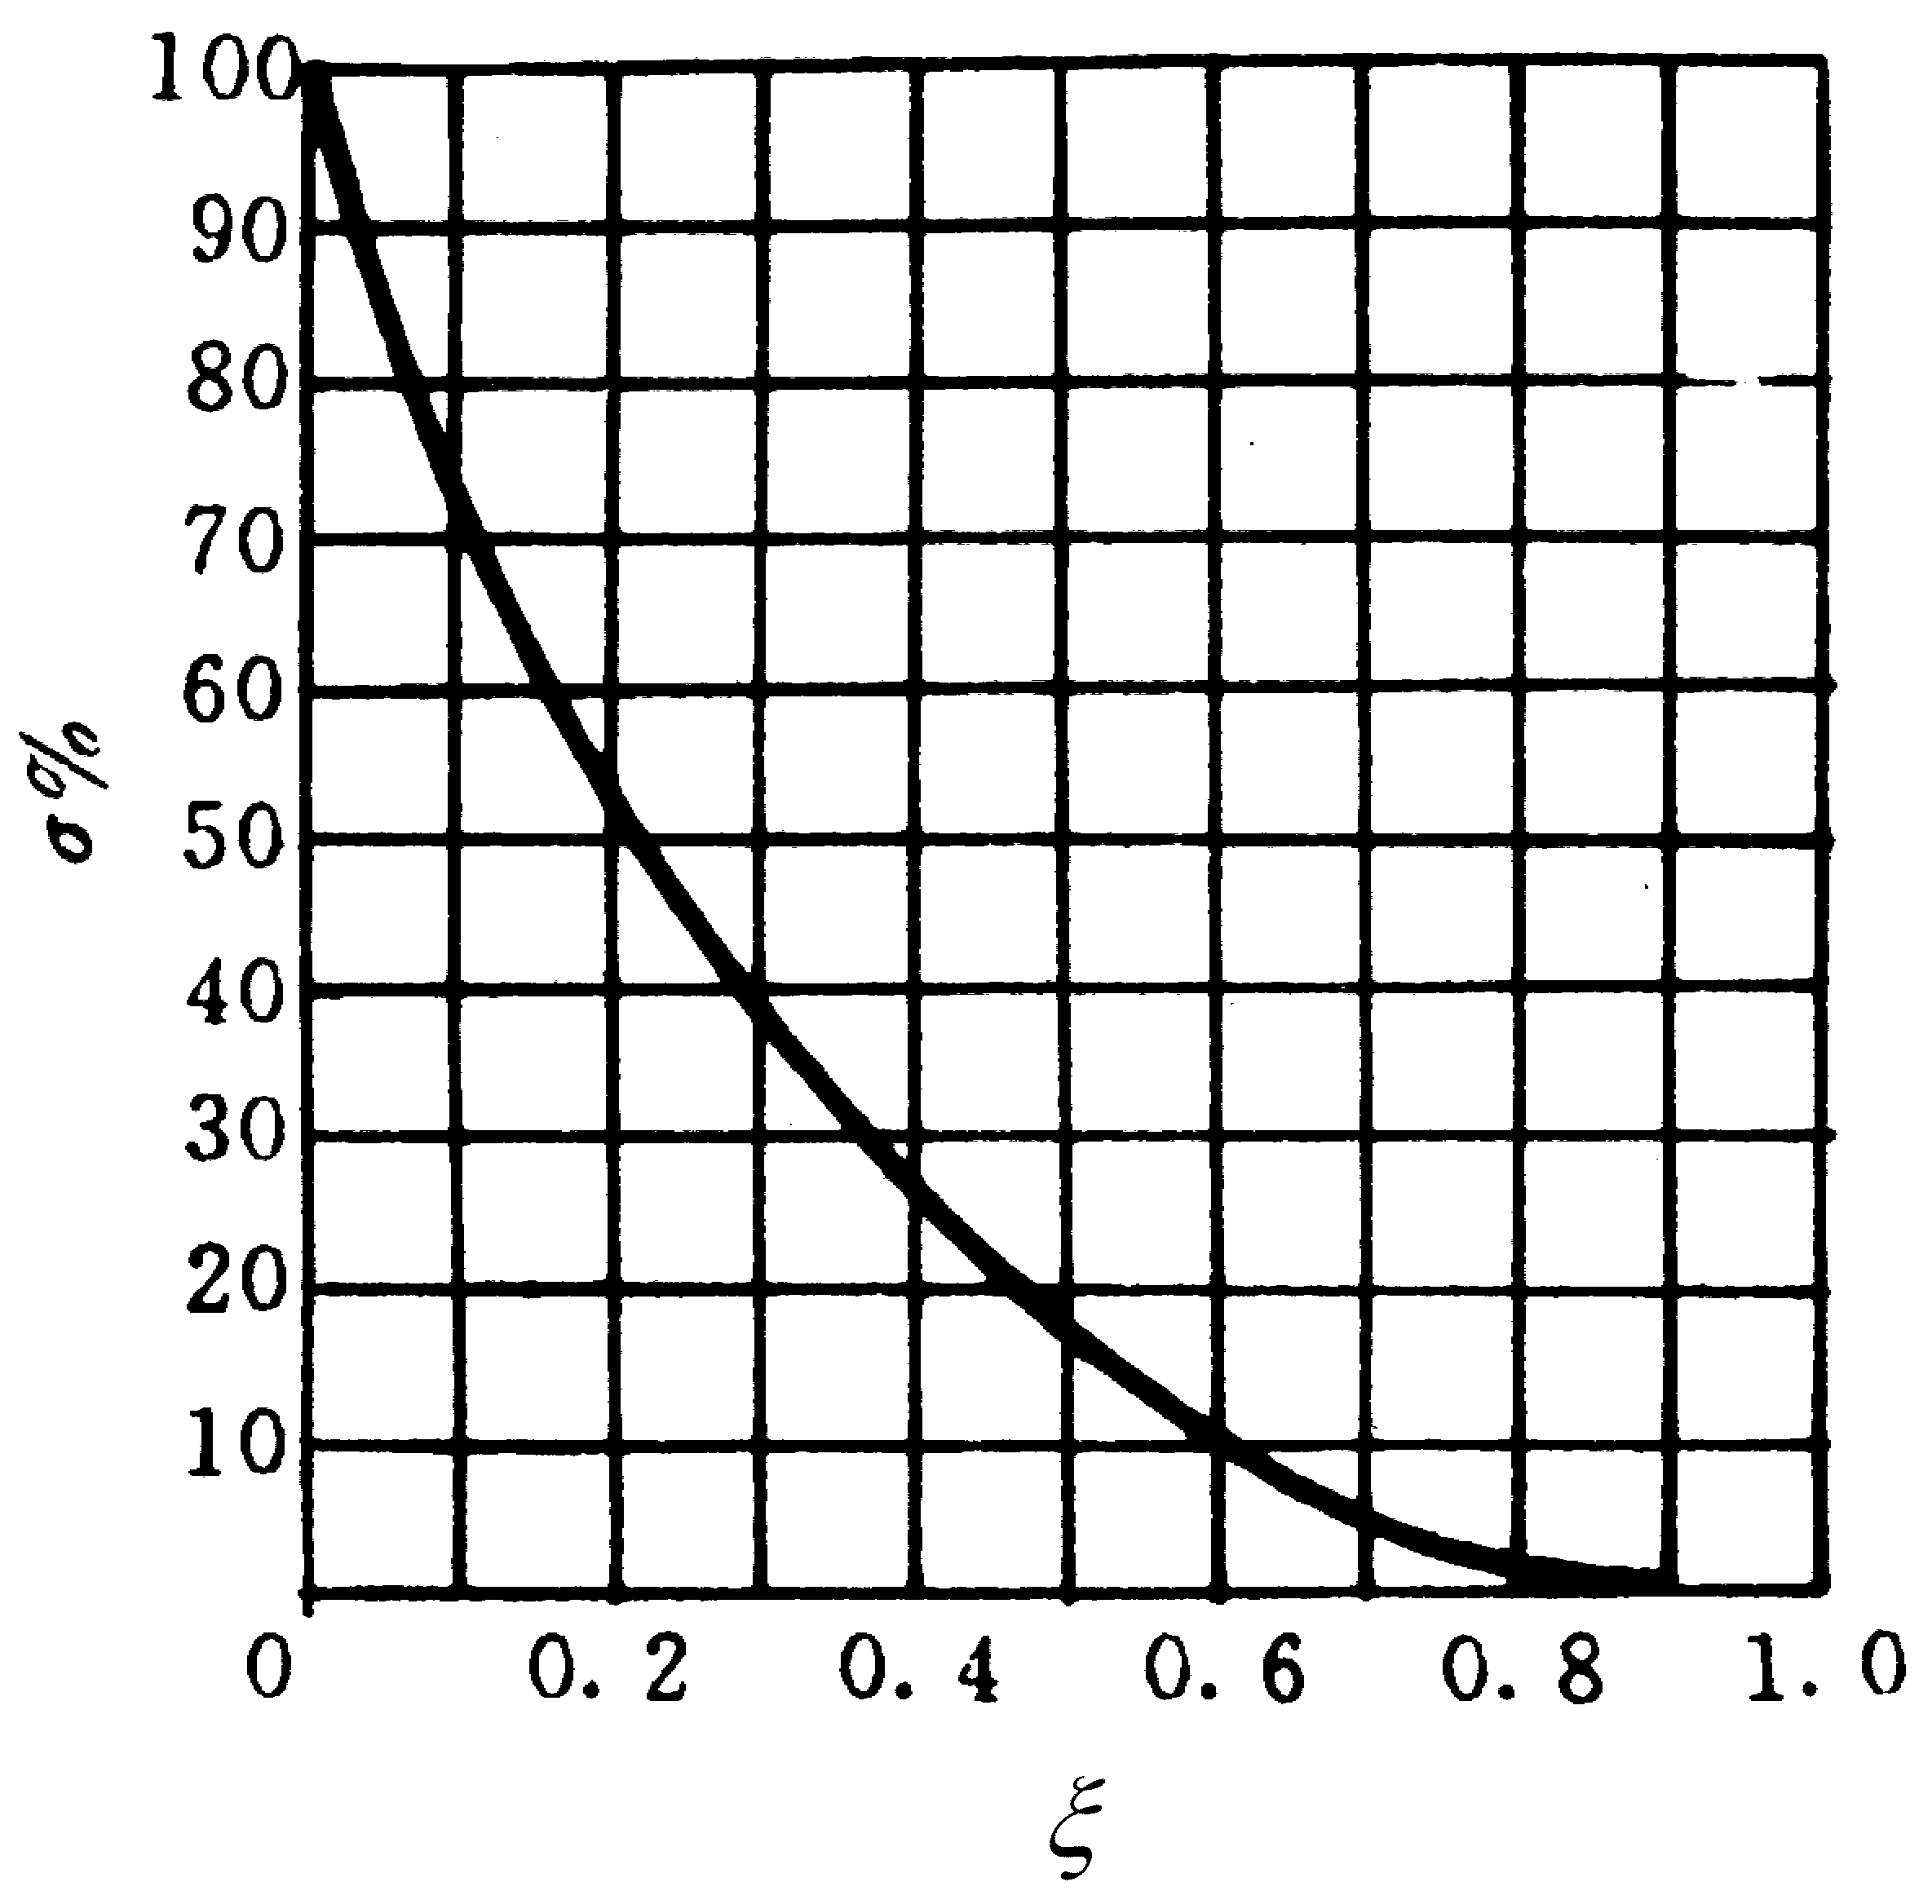
超调量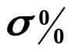与阻尼比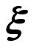之间的关系

（3）调节时间 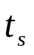
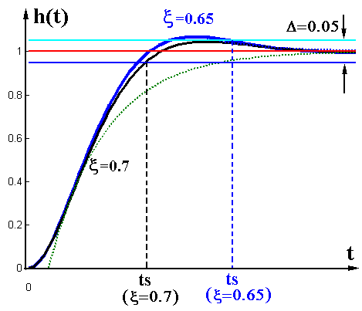
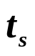对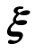的不连续性
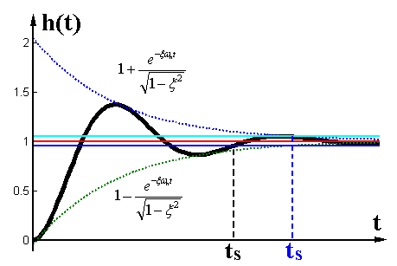
调节时间的实际计算方法
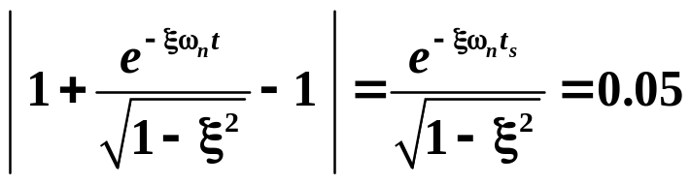
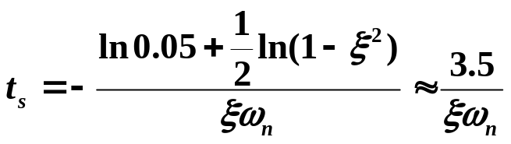 （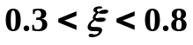）
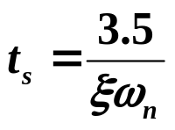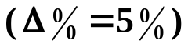

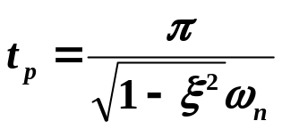
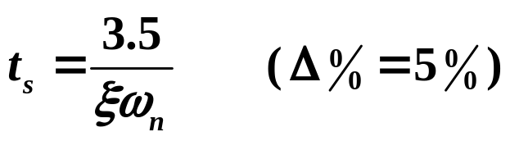

- 控制系统结构图如图所示
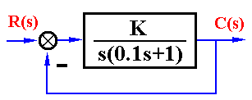
（1）开环增益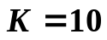时，求系统的动态性能指标；
（2）确定使系统阻尼比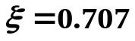的值。
解 （1） 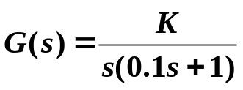
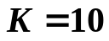时 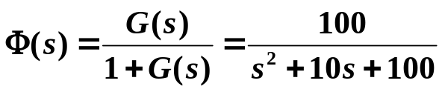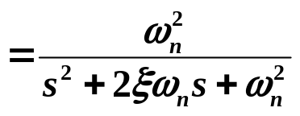
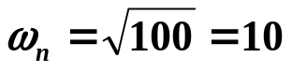
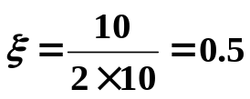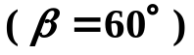
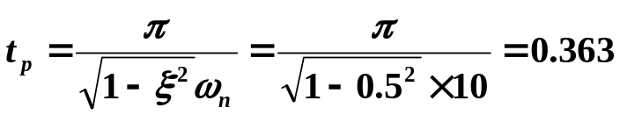
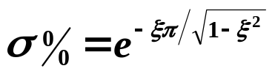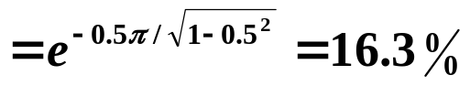
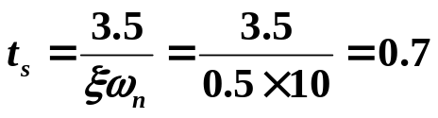
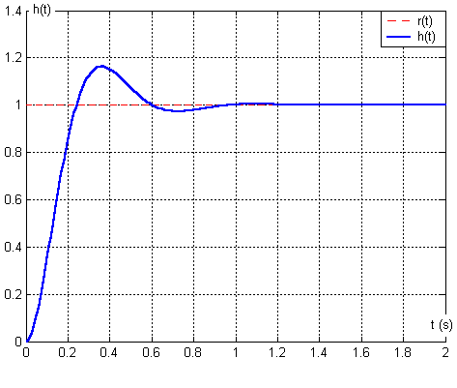
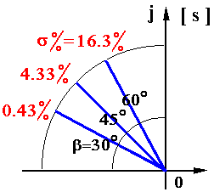
(2) 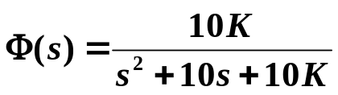
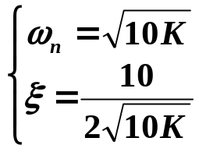
令 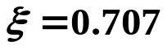
得 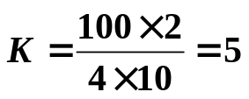
4．“最佳阻尼比” ξ=0.707 ( ωn确定时，ts实际最小 )
- 极点实部 ξωn=C 时
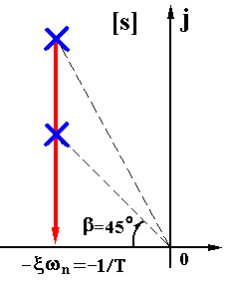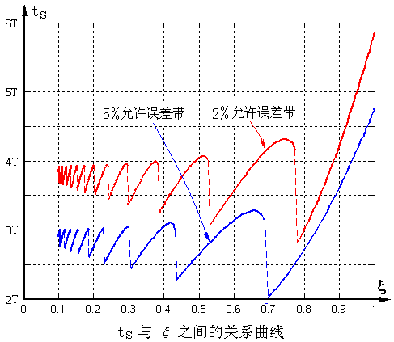

- 无阻尼自然频率 ωn= C 时
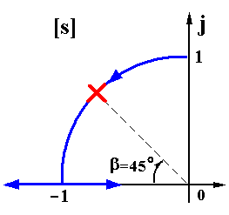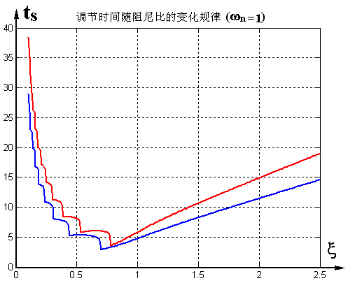

例2 二阶系统的结构图及单位阶跃响应分别如图(a),(b)所示。
试确定系统参数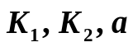的值。
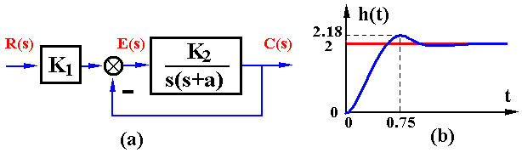
解 由结构图可得系统闭环传递函数
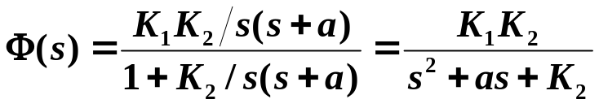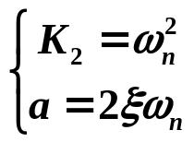
由单位阶跃响应曲线有
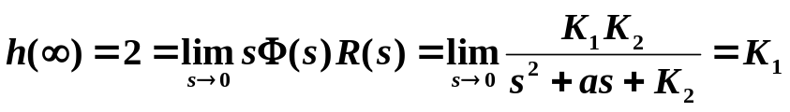
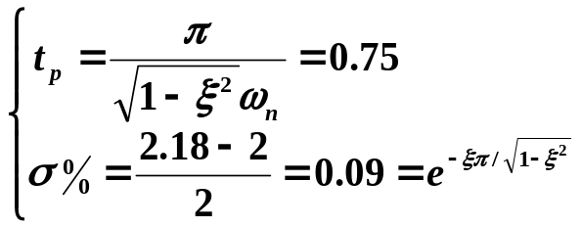
联立求解得 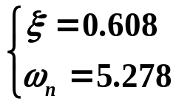
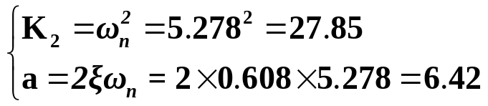
因此有 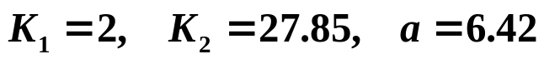。

5．二阶系统动态性能随极点位置分布的变化规律
0
σ
2σ
ωd
2ωd
j [ s ]
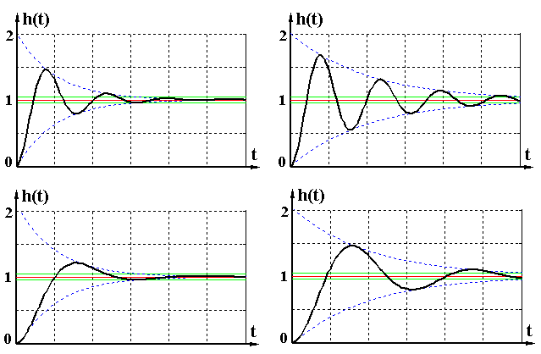

[ 计算演示 ]

欠阻尼二阶系统动态性能随极点位置的变化规律小结

从直角坐标变化： 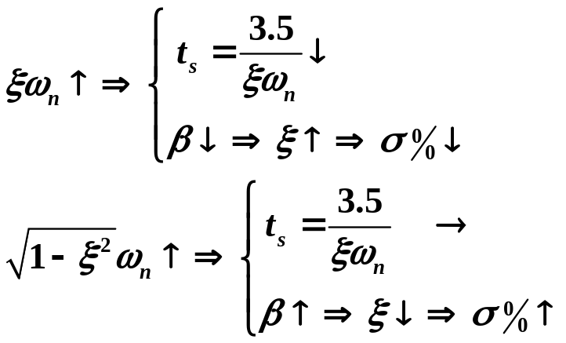
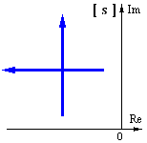
从“极”坐标变化： 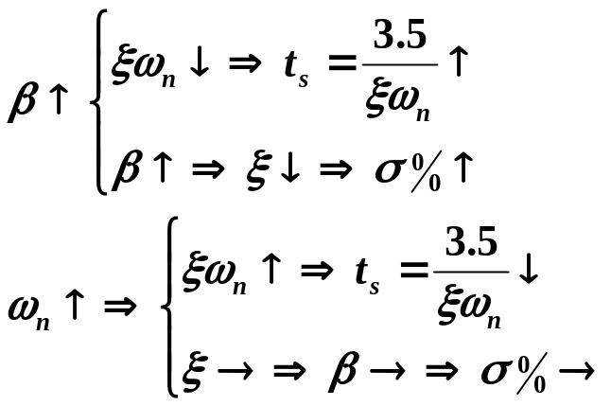
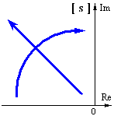

例3 典型欠阻尼二阶系统
要求 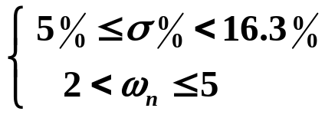
试确定满足要求的系统极点分布范围。
解．依题意有
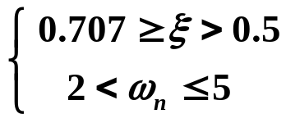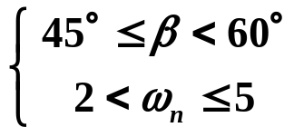

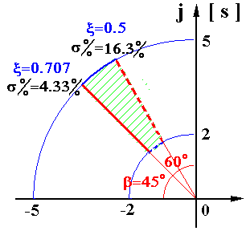

[s] j
0.5
0
-0.5
-1
2
4

